峨边彝族自治县三叉河水电站项目
环境影响评价报告书
公众参与说明

编制单位：峨边县三叉河水电开发有限公司
二〇二一年五月

目录
1概述 1
2首次环境影响评价信息公开情况 2
2.1公开内容及日期 2
2.2公开方式 2
2.2.1网络 2
2.3公众意见情况 3
3征求意见稿公示情况 4
3.1公示内容及时限 4
3.2公示方式 4
3.2.1网络 4
3.2.2报纸 5
3.2.3张贴公告 6
3.2.4其他 7
3.3查阅情况 7
3.4公众提出意见 7
4其他公众参与情况 8
4.1公众座谈会、听证会、专家论证会等情况 8
4.2其他公众参与情况 8
4.3宣传科普情况 8
5公众意见处理情况 9
5.1公众意见概述和分析 9
5.2公众意见采纳情况 9
5.3公众意见未采纳情况 9
6其他 10
7诚信承诺 11

1概述
公众参与是环境影响评价工作的重要组成部分，也是公众维护自身合法环境权益的有效途径。通过公众参与广大社会公众可以充分了解工程的建设规模、建设特点以及和工程建设有关的重大环境问题，并对工程建设带来的环境问题和切身利益问题提出看法和意见。建设单位及评价单位也可以向公众解释相关环境保护政策和评价结论，澄清一些理解偏差，实现建设单位与公众之间的双向交流。收集社会公众对工程建设的态度和关心的环境问题，有助于建设单位、评价单位了解公众关心的环境问题，确保工程建设的重大环境问题在环境影响报告书中得到了科学的分析评价，确保环境保护措施具有可行性，也有助于维护社会公众的切身利益，使环境影响评价更加实事求是，更加具有针对性。
根据《中华人民共和国环境保护法》、《中华人民共和国环境影响评价法》、《环境影响评价公众参与办法》（生态环境部令第4号）及配套文件相关要求，我单位在确定承担环境影响评价工作的环境影响评价机构后7日内，已在峨边彝族自治县人民政府网站进行了工程环境影响评价阶段的第一次信息公示。2021年4月评价单位完成《峨边彝族自治县三叉河水电站项目环境影响报告书（征求意见稿）》（以下简称“征求意见稿”）后，我单位先后采用网络平台、报纸和工程所在地张贴公告三种方式进行了“征求意见稿”的公示。在首次和征求意见稿信息公示期间未收到社会公众、国家机关、社会团体、企事业单位以及其他组织的反馈意见。

2首次环境影响评价信息公开情况

2.1公开内容及日期
建设单位于2021年3月24日在峨边彝族自治县人民政府网站进行了首次环境影响评价信息公示，公示内容包括建设项目基本情况、建设单位及联系方式、评价单位及联系方式、评价工作程序及重要工作内容、征求公众意见的主要事项和公众提出意见的方式。
上述信息公示日期是在建设单位确定承担环境影响评价工作的环评单位后7日内进行（委托编制报告书工作函为2021年3月20日），首次公开的主要内容及日期符合《环境影响评价公众参与办法》（生态环境部令第4号）对首次信息公开的要求。

2.2公开方式

2.2.1网络
公开的网络载体为峨边彝族自治县人民政府网站，属于建设项目所在地公共媒体网站，符合《办法》对首次环境影响评价信息公开网络平台载体的要求。
第一次环境影响评价信息公开时间为2021年3月24日，查询地址如下：
网址：http://www.eb.gov.cn/ebyzzzx/ebhjbh/202103/22b4a023da924521a17096b6fb07a39a.shtml
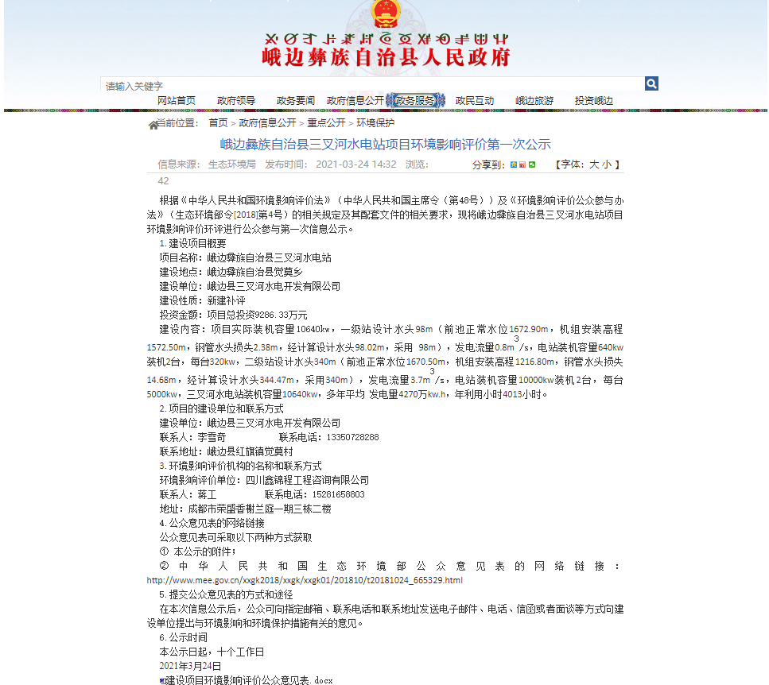

图2.1-1 第一次环境影响评价信息公示网站部分截图

2.3公众意见情况
本次信息公示期间未收到社会公众、国家机关、社会团体、企事业单位以及其他组织的反馈意见。

3征求意见稿公示情况

3.1公示内容及时限
2021年4月《峨边彝族自治县三叉河水电站项目环境影响报告书（征求意见稿）》编制完成后，为维护本工程所在区域公众的合法环境权益，更全面地了解本工程对环境的影响程度和范围，发现潜在的环境问题，弥补本工程环境影响评价可能出现的疏忽和遗漏，按照《中华人民共和国环境影响评价法》和《环境影响评价公众参与办法》（以下简称“办法”）（生态环境部令第4号）及配套文件等有关规定，对本工程环境影响评价信息进行第二次信息公示，以听取社会各界对本工程建设有关环境保护工作的意见和建议。
2021年5月13日我单位对《峨边彝族自治县三叉河水电站项目环境影响报告书（征求意见稿）》进行了网站公示，共计10个工作日；2021年5月17日、2021年5月19日分别在《四川科技报》上进行报纸公示；2021年5月13日在工程影响所在地同步开展张贴公告进行公示，共计10个工作日；公示内容包括环境影响报告书征求意见稿全文的网络链接及查阅报告书的方式和途径、征求意见的公众范围、公众意见表的网络链接以及公众提出意见的方式、途径和起止时间等。
征求意见稿公示主要内容及时限符合《办法》第十条对征求意见稿公示的要求。

3.2公示方式

3.2.1网络
公开的网络载体为百度网盘网站，属于公共媒体网站，符合《办法》第九条和第十一条对征求意见稿公示网络平台载体的要求。
公示起始日期为2021年5月13日，公示时间为10个工作日。
查询地址如下：
网址：
链接: https://pan.baidu.com/s/19cB0ZKGStCs2hqF_v4mVXQ 提取码: y5m0

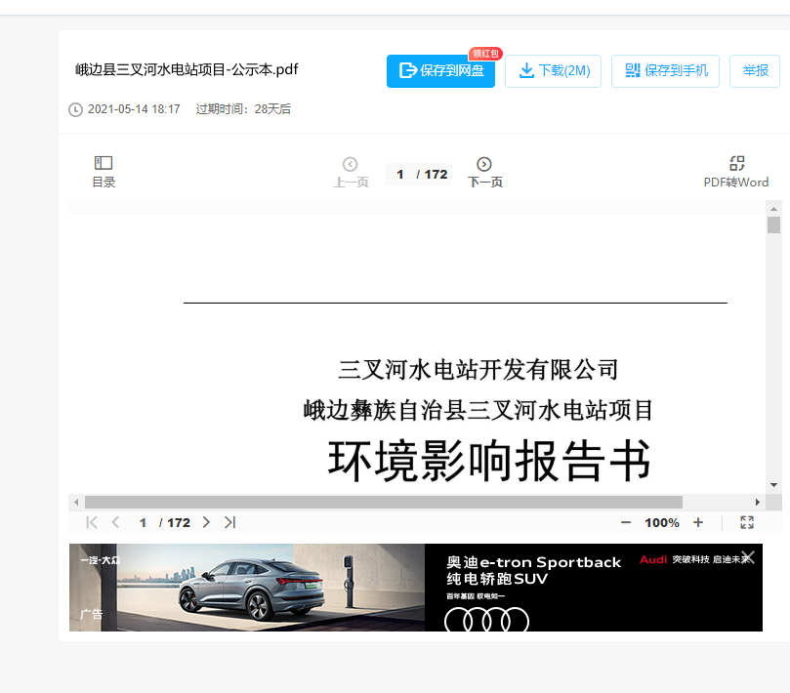
图3.2-1 第二次环境影响评价信息公示网站部分截图

3.2.2报纸
公示报纸为《四川科技报》，属于建设项目所在地公众易于接触的报纸，符合《办法》第十一条对征求意见稿报纸公示载体的要求。
《四川科技报》2021年5月17日、2021年5月19日分别刊发峨边彝族自治县三叉河水电站项目环境影响评价公众参与信息公示，公示时间为2个工作日。部分截图见图3.2-2和3.2-3。

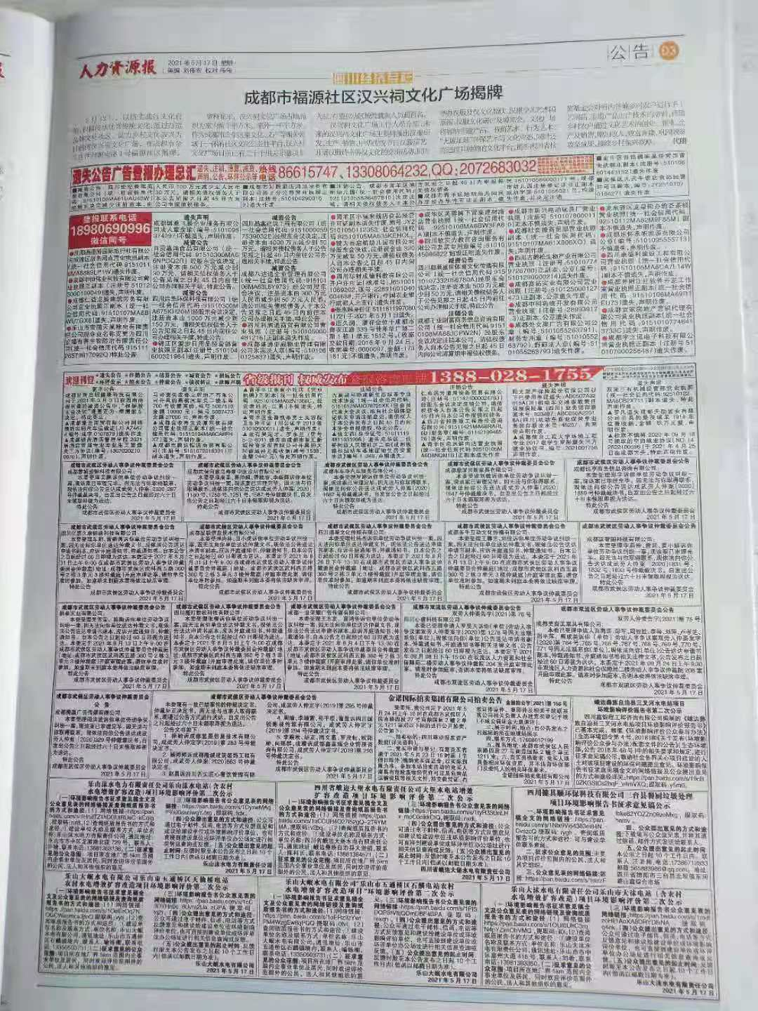
图3.2-2 报纸第一次公示截图

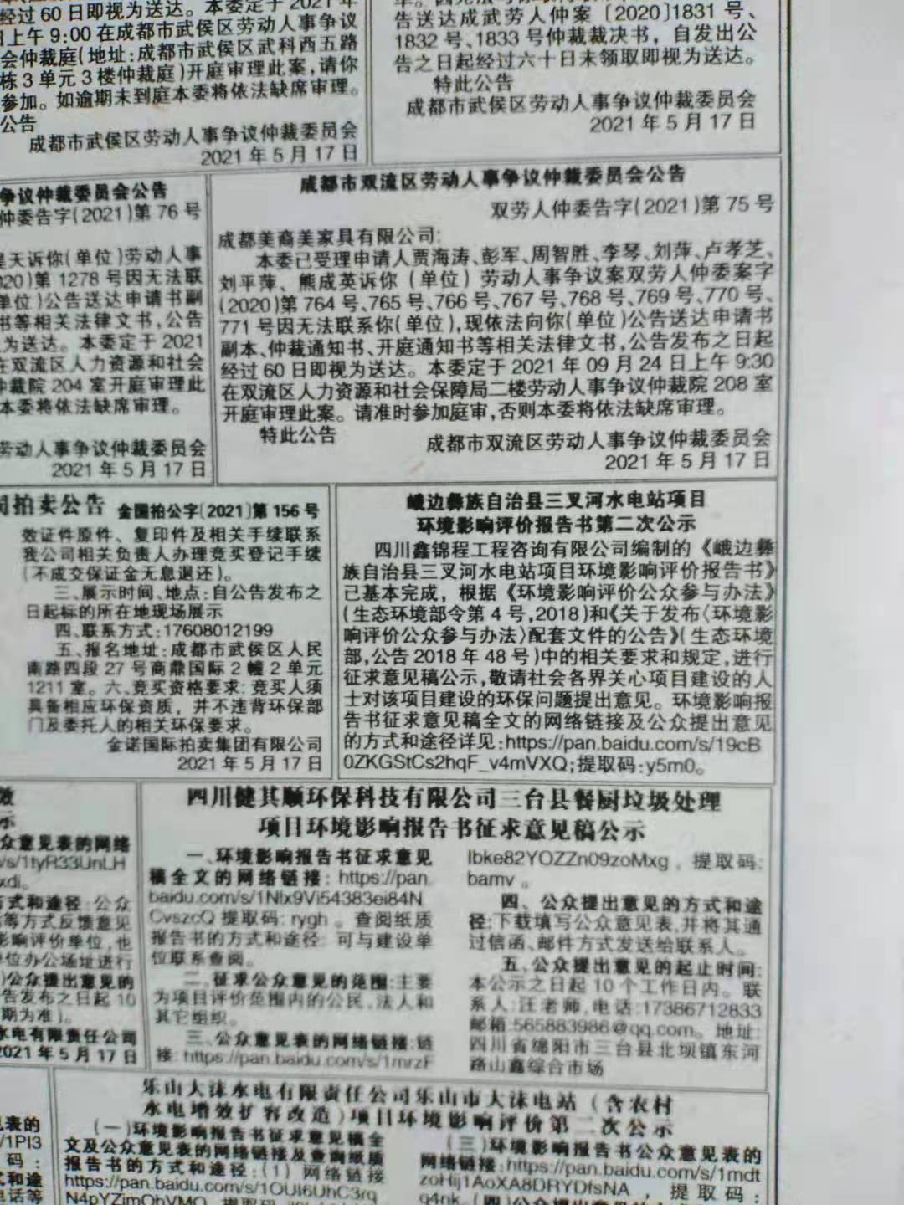
图3.2-3 报纸第二次公示截图

3.2.3张贴公告
为了方便工程直接影响的公众充分了解本工程对环境的影响，2021年5月13日我单位在项目所在地峨边彝族自治县觉莫乡公众易于知悉的场所张贴公告。公示起始日期为2021年5月13日，公示时间为10个工作日。部分地点张贴公告详见图3.2.4所示。
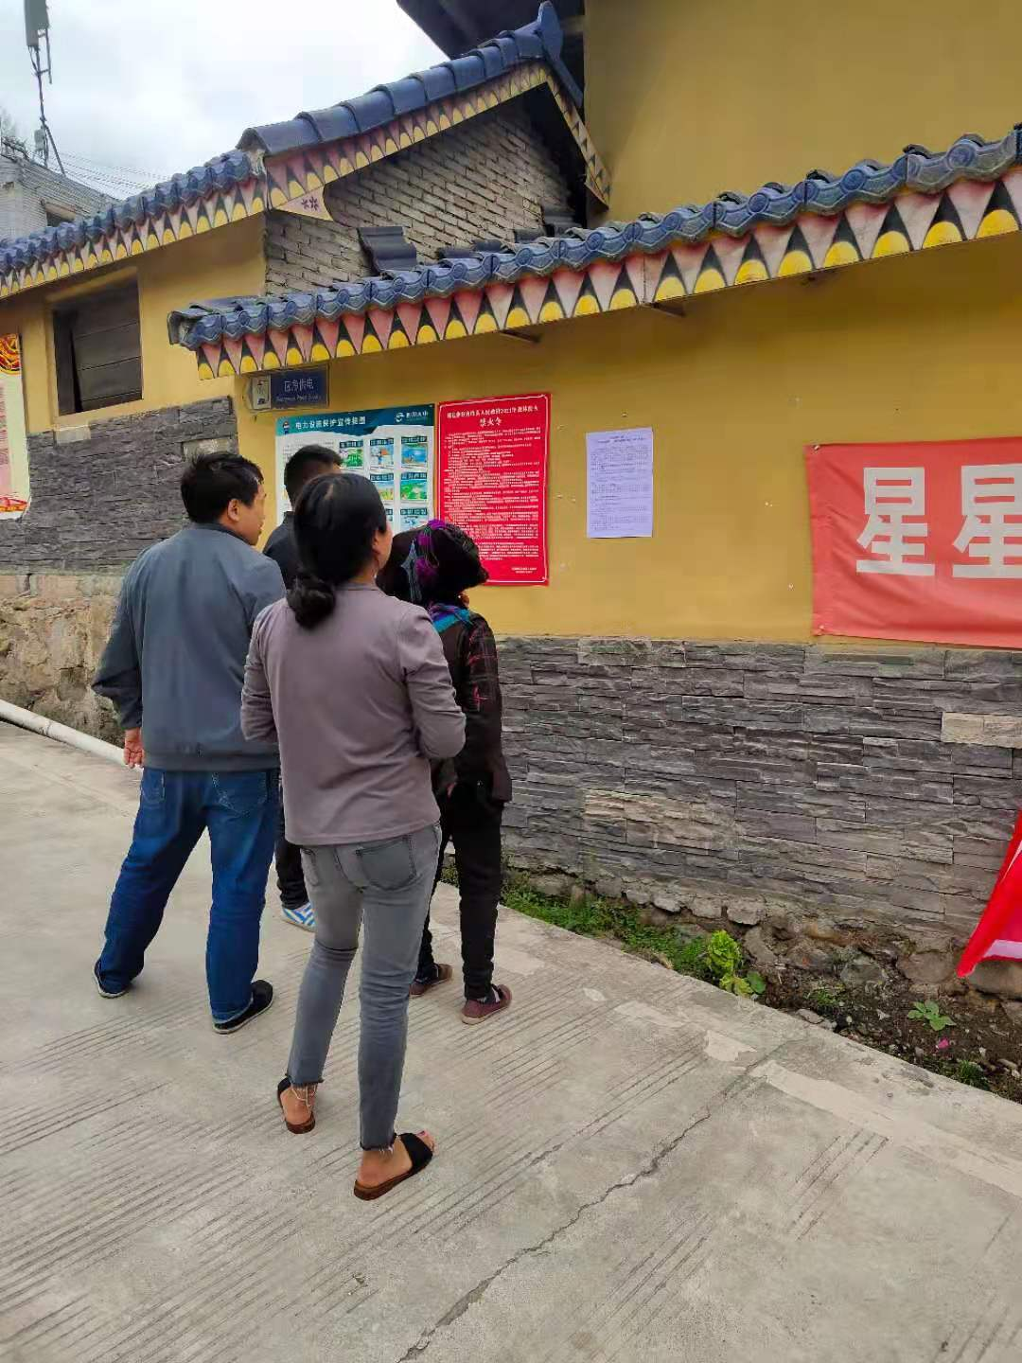
图3.2.4 张贴公示

3.2.4其他
未采取其他方式进行公示。

3.3查阅情况
为了方便社会公众方便查阅《峨边彝族自治县三叉河水电站项目环境影响报告书（征求意见稿）》，征求意见稿公示期间明确社会公众可以到建设单位或评价单位联系地址处进行查阅。到公示截止日，未有社会公众进行查阅。

3.4公众提出意见
征求意见期间公众未提出环境影响相关的意见或建议。

4其他公众参与情况
本项目在整个公众参与调查过程中，公众对其的没有质疑性意见，因此建设单位未进行深度公众参与。

4.1公众座谈会、听证会、专家论证会等情况
由于公众对本项目没有质疑性意见，建设单位未进行公众座谈会、听证会及专家论证会。

4.2其他公众参与情况
本项目未进行其他公众参与方式。

4.3宣传科普情况
本项目未采取科普宣传方式。

5公众意见处理情况

5.1公众意见概述和分析
在本项目两次公示过程中，本单位未收到公众意见反馈。

5.2公众意见采纳情况
项目未收到公众反馈意见。

5.3公众意见未采纳情况
本项目无未采纳公众意见的情况。

6其他
本项目未收集到公众参与调查表。

7诚信承诺
我单位已按照《办法》要求，在峨边彝族自治县三叉河水电站项目环境影响报告书编制阶段开展了公众参与工作，在环境影响报告书中充分采纳了公众提出的与环境影响相关的合理意见，并按照要求编制了公众参与说明。
我单位承诺，本次提交的《峨边彝族自治县三叉河水电站项目环境影响公众参与说明》内容客观、真实，未包含依法不得公开的国家秘密、商业秘密、个人隐私。如存在弄虚作假、隐瞒欺骗等情况及由此导致的一切后果由峨边县三叉河水电开发有限公司承担全部责任。

承诺单位：峨边县三叉河水电开发有限公司（盖章）

承诺时间：2021年5月13日

